ACCF/ASNC/ACR/AHA/ASE/SCCT/SCMR/SNM 2009
Appropriate Use Criteria for Cardiac Radionuclide Imaging

A Report of the American College of Cardiology Foundation Appropriate Use Criteria Task Force,
the American Society of Nuclear Cardiology, the American College of Radiology, the American Heart
Association, the American Society of Echocardiography, the Society of Cardiovascular Computed
Tomography, the Society for Cardiovascular Magnetic Resonance, and the Society of Nuclear Medicine
Endorsed by the American College of Emergency Physicians

Соответствующие критерии использования кардиального радионуклидного исследования

1. Введение

Это сообщение посвящено соответствующему использованию сердечного РНИ. Усовершенствование технологии сердечно-сосудистого отображения и ее применение вместе с увеличением терапевтических методов исследвания сердечно-сосудистых заболеваний привели к увеличению использования методов
сердечно-сосудистого отображения. В то же самое время, оснащение врачебного кабинета неинвазивными диагностическими приборами расширилось с внедрением новыж контрастных препаратов, молекулярного РНИ, перфузионной эхокардиографии, компьютерной томографии для коронарной ангиографии и оценки кальция и магнитной резонансной томографии для оценки жизнеспособности и структуры миокарда.
Как область исследования радионуклидной кардиологии радионуклидное исследование сердца продолжает продвигаться наряду с другими методами отображения, органы здравоохранения должны решить, как лучше всего включить эти технологии в ежедневную клиническую помошь.
Все предшествующие публикации AUC от ACCF и сотрудничающих организаций отражали непрерывные усилия критически и систематически рассмотреть и категоризировать соответствующее использование определенных сердечно-сосудистых диагностических тестов. Американский Колледж Кардиологии признает важность пересмотра этих критериев в современном аспекте, чтобы обеспечить кардиологов самыми точными показаниями. Этот документ представляет первую попытку обновить существующее документы AUC, в 2005 г. изданы ACCF/ASNC критерии соответствия для Single-Photon Emission Computed Tomography Myocardial Perfusion Imaging (SPECT MPI) (1). Клиницисты, источники финансирования и пациенты заинтересованы в определенной пользе сердечного РНИ. Важно, что
несоответствующее использование сердечного RNI может быть потенциально вредным для пациентов и приведет к неоправданным затратам в системе здравоохранения, тогда как соответствующие процедуры
должны, вероятно, улучшить клинические результаты пациентов. Этот критический подход, начиная с учета и рассмотрения потенциальной пользы и рисков лечения, вместо только возможной диагностической ценности является как бы прелюдией для дальнейшего лечения. Этот документ представляет результаты этого усилия, но важно понять суть этого документа прежде, чем интерпретировать сравнительные таблицы.

2. Методы

Показания, включенные в эту публикацию достаточно широки, и охватывают обширное множество сердечно-сосудистых признаков и симптомов, так же как и клиническое суждение относительно вероятности сердечно-сосудистых результатов.
Детальное описание методов, используемых для ранжирования отобранных клинических показаний, приведено в общих чертах в Приложении B и также представлено более широко в предыдущей публикации “ACCF Proposed Method for Evaluating the Appropriateness of Cardiovascular Imaging” (4). Кратко, этот процесс комбинирует медицину, основанную на доказательствах, и практический опыт, вовлекая группу технических специалистов в модифицированный метод Delphi. Были опубликованы оригинальный SPECT
документ (1) и бумажные методы (4), было задействовано несколько важных процессов. Они включают созыв официальной авторской группы с различной экспертизой отображений, распространение показаний для внешнего ознакомления до оценки группой технических специалистов, и обеспечение надлежащего равновесия группы технических специалистов, стандартизированного пакета оценок, и официального назначения для облегчения групповового взаимодействия при личной встрече. Эти изменения
уточняются в отдельной рукописи, которая готовится к печати.
Группа сначала оценила показания независимо. Затем группа была созвана для личной встречи для обсуждения каждого показания. На этой встрече члены комиссии представили их подсчеты и ослепленное резюме их равных подсчетов. После согласительной встречи члены комиссии были независимо опрошены, что бы получить их окончательные оценки для каждого показания.
В то время как членам комиссии не предоставили информацию о точной стоимости, их попросили приблизительно рассмотреть стоимость как дополнительный фактор в их оценке соответствующего использования.
При разработке этих критериев группу технических специалистов AUC попросили оценить каждое показание: является ли оно соответствующим, сомнительным или несоответствующим, и было предоставлено следующее определение соответствующего использования:
Соответствующее визуализационное исследование – то, в котором ожидаемая дополнительная информация, объединенная с клиническим суждением, превышает ожидаемые отрицательные последствия* со значительным перевесом для определенного показания, это – общепринятая приемлемая процедура и разумный подход для показания.
Группа технических специалистов оценила каждое показание следующим образом:

Баллы 7–9
Соответствующий тест для определенного показания (тест есть вообще приемлем и есть разумный подход для показания).
Баллы 4–6
Сомнительный для определенного показания (тест может быть вообще приемлем и может быть разумный подход для показания). (Неуверенность также подразумевает, что дообследование и/или дополнительная информация о пациенте необходимы, чтобы классифицировать показание окончательно).
Баллы 1–3
Несоответствующий тест для этого показания (тест вообще не приемлем и не разумный подход для
показания).

*Отрицательные последствия включают риски радиации процедуры или воздействия контраста и на выходе воздействие плохо выполненного теста, такого как отсрочка диагноза (ложноотрицательный) или несоответствующий диагноз (ложноположительный).

Авторы признают, что разделение на 3 категории несколько произвольно и что числовые обозначения должны быть рассматриваемы как континуум. Авторы также признают разнообразие клинических мнений для специфических клинических сценариев. Баллы в промежуточном уровне соответствующего использования должны быть поэтому промаркированы "сомнительные", как для критического пациента или как недостаточные или противоречивые данные. Это обозначение должно призывать доводить дело до конца, чтобы выполнить определяющее исследования когда бы ни было возможно. Ожидается, что сообщения AUC потребуют обновлений, поскольку накапливаются дальнейшие данные от выполнения
критериев.
Для предотвращения предубеждений в процессе шкалирования группа технических специалистов
преднамеренно не состояла исключительно из специалистов в специфической процедуре при оценке. Специалисты, в то время как предполагая важную клиническую и техническую способность проникновения в суть, могли бы иметь естественную тенденцию оценить показания в пределах их специальности как более соответствующие, чем неспециалисты. Кроме того, группе технических специалистов помощь была оказана в обеспечении объективной независимой информации, включая руководящие принципы и ключевые ссылки.
Уровень соглашения среди специалистов, как определено RAND (5), был проанализирован на основании правила BIOMED для группа из 14 - 16 участников. Также, соглашение было определено показание, если 4 или меньше рейтинга специалистов были в 3-очковой области, содержащей медиану подсчета. Разногласие было определено когда, по крайней мере, 5 рейтингов специалистов были и в соответствующей и в несоответствующей категории. Любое показание, имеющее разногласия, было категоризировано как сомнительное независимо от заключительной медианы подсчета. Показания, которые не получили никакого определения для соглашения или разногласия находятся в третьей, немаркированной категории.

3. Общие предположения

Предотвратить любые несогласованности в интерпретации определенных предположений – обеспечить рассмотрение группой технических специалистов соответствующих клинических показаний для
соответствующего использования РНИ:
1. Члены комиссии предполагали, что все радионуклидные методы с различными радиоактивными медицинскими препаратами и проьоколы изображения доступны для каждого показания, и что каждый метод выполнялся выполнялся способом, подобным найденному в изданной литературе.
2. Радионуклидное изображение представляется в соответствии с лучшими практическими стандартами, как определено в руководящих принципах нуклеарных кардиологических процедур (6). Также принято, что процедуры выполнены в аккредитованных учреждениях с соответственно серифицированными врачами.
3. Если иначе не отмечено, все показания относятся к SPECT MPI и позитронной эмиссионной томографии MPI. Все радионуклидные перфузионные отображения также подразумеваюит использование синхронизированной электрокардиограммы (ЭКГ), при любой возможности, с определением глобальной желудочковой функции (то есть, левожелудочковой фракции выброса) и локального движения стенок, как часть оценки.
4. Для всех стрессовых отображений, способ стресс-тестирования предполагаемо быть осуществлен у пациентов, способных к физической нагрузке. Для пациентов, неспособных к физической нагрузке, фармакологическое стресс-тестирование, как предполагается, использовалось. Дальнейшим основанием для пояснения нагрузочного тестирования служит ACC/AHA 2002 Guideline Update for Exercise Testing (7).
5. При диагностированном остром коронарном синдроме (ОКС), стресс-тестирование должно быть выполнено в сочетании с фармакологическим стресс-тестированием, но не с физической наргрузкой.
6. Использование тестирования в периоперативном периоде предполагает возможное воздействие на клиническое принятие решения направление лечебного вмешательства.
7. Категория "сомнительные" должна использоваться, когда недостаточно клинических данных, доступных для категорической классификации, или есть существенное разногласие относительно соответствия этого показания. Обозначение "сомнительный", как предполагается, не дает основания для отрицания пересмотра.

4. Определения

Полный набор определений терминов, использованных для показаний, перечислен в Приложении A. Эти определения были предоставлены и обсуждены группой технических специалистов перед ранжированием показаний.
Ишемический эквивалент: синдром боли в груднлй кдетке, ангинальный (болевой) эквивалент, или ишемические отклонения ЭКГ: любое сочетание клинических результатов, которое по ощущениям врача совместимо с обструктивной коронарной болезни. Примеры таких результатов включают, но не исключают другие, боль в грудной клетке, стеснение в груди, жжение, боль в плече, сердцебиение, боль в челюсти и новые отклонения ЭКГ, наводящие на размышления об ишемической болезни сердца. Другие симптомы, такие как одышка или снижение толерантности к физической нагрузке, которые, которые, как полагают, совместимы с коронарной болезнью, тоже можнл считать эквивалентом стенокардии.

Определение предтестовой оценки риска для стратификации риска

Оценка риска для бессимптомных пациентов
Показания для оценки риска включают бессимптомных пациентов с подозреваемой ИБС. Принято, что клиницисты используют РНИ в дополнение к стандартным методам оценки риска как представлено в отчете National Heart, Lung, and Blood Institute “Detection, Evaluation, and Treatment of High Blood Cholesterol in Adults (Adult Treatment Panel III)” (ATP III) (8).
Риск ишемической болезни сердца (ИБС) (Основанный на ACC/AHA Scientific Statement on Cardiovascular Risk Assessment [9])
Абсолютный риск определяется как вероятность развития ИБС, включая инфаркт миокарда или смерть от ИБС на данный период времени. Отчет ATP III определяет абсолютный риск для ИБС на следующие 10 лет. Риск ИБС относится к 10-летнему риску для любого твердого сердечного случая.

• ИБС - Низкий риск
Определялся возрастным уровнем риска, который является ниже среднего. Вообще, низкий риск коррелирует с 10-летним абсолютным риском ИБС меньше чем в 10%.
• ИБС - Умеренный риск
Определялся возрастным уровнем риска, который является средним или выше среднего. Вообще, умеренный риск коррелирует с 10-летним абсолютным риском ИБС между 10% и 20%.
• ИБС - Высокий риск†
Определялся при наличии диабета у паицентов в возрасте 40 лет или старше, периферической артериальной болезни или других эквивалентным коронарным рискам, или 10-летний абсолютный
риск ИБС больше 20%.

Предтестовая вероятность ИБС для симптомных (ишемический эквивалент) пациентов: Как только врач определяет наличие симптомов, которые могут обозначать обструктивную коронарную болезнь (присутствует ишемический эквивалент), должна быть оценена предтестовая вероятность ИБС. Есть много доступных алгоритмов риска (10,11), которые могут использоваться для вычисления этой вероятности. Клиницисты должны быть знакомы с теми алгоритмы, которые относятся к популяциям, с которыми они сталкиваются чаще всего. В классификации показаний должны быть применены следующие определения вероятности.

• Очень низкая предтестовая вероятность: меньше чем 5% предтестовая вероятность ИБС
• Низкая предтестовая вероятность: меньше чем 10% предтестовая вероятность ИБС
• Промежуточная предтестовая вероятность: между 10% и 90% предтестовой вероятноси ИБС
• Высокая предтестовая вероятность: больше чем 90% предтестовая вероятность ИБС

Метод, рекомендованный в соответствии с руководящими принципами ACC/AHA для хронической стабильной стенокардии (12), предоставлен ниже как один из примеров метода, используемого для вычисления предтестовой вероятности и является модификацией ранее изданного литературного обзора (13).

†Grundy и др. (9) цитируют Framingham, когда пациентам с диабетом относились к категории высокого краткосрочного риска, потому что у этих пациентов обычно есть многофакторный риск и есть плохой прогноз, если они вызывают ИБС.

Таблица A. Предтестовая вероятность ИБС в зависимости от возраста, пола, и симптомов*

Возраст  (годы) | Пол | Типичная/определенная  стенокардия | Атипичная/вероятная  стенокардия | Нестенокардитическая  боль в грудной клетке | Бессимптомные
<39 | Муж  Жен | Промежуточный Промежуточный | Промежуточный Очень низкий | Низкий  Очень низкий | Очень низкий  Очень низкий
40–49 | Муж  Жен | Высокий  Промежуточный | Промежуточный  Низкий | Промежуточный  Очень низкий | Низкий  Очень низкий
50–59 | Муж  Жен | Высокий  Промежуточный | Промежуточный  Промежуточный | Промежуточный  Низкий | Низкий  Очень низкий
>60 | Муж  Жен | Высокий  Высокий | Промежуточный  Промежуточный | Промежуточный Промежуточный | Низкий  Низкий
Высокий: больше чем 90% предтестовой вероятности. Промежуточный: между 10% и 90% предтестовой вероятности. Низкий: между 5% и 10% предтестовой вероятности. Очень низкий: меньше чем 5% предтестовой вероятности. *Модифицировано из ACC/AHA Exercise Testing Guidelines, чтобы отразить все возрастные диапазоны (14).

Пожалуйста, сошлитесь на определение стенокардии и на Тпблицу А. Пожалуйста, отметьте, что Таблица А только предсказывает предтестовую вероятность у пациентов без другого осложняющего анамнеза или данных ЭКГ. Анамнез и электрокардиографические признаки предшествующего инфаркта драматично затрагивают предтестовую вероятность. Факторы риска ИБС пока не включенные в алгоритм , обсужденные в предыдущем разделе, могут также затронуть предтестовую вероятность ИБС. Доступные детализированные номограммы вероятности включают воздействие анамнеза предшествующего инфаркта, электрокардиографических зубцов Q, изменений ST- и T-зубца, диабета, курения и гиперхолестеринемии (14).

5. Сокращения

ОКС = острый коронарный синдром
АКШ = аорто-коронарное шунтирование
CAD = болезнь коронарных артерий
ИБС = ишемическая болезнь сердца
КТ (СТ) = компьютерная томография
ЭКГ = электрокардиограмма
ERNA = равновесная радионуклидная ангиография
FP = первый проход
СН = сердечная недостаточность
БЛН = блокада левой ножки
ЛЖ = левый желудочек
МЕТ = оценочный метаболический эквивалент нагрузки
ИМ = инфаркт миокарда
MPI = изображение миокардиальной перфузии
ЧКВ = чрезкожное коронарное вмешательство
РЕТ = позиционная эмиссионная томография
RNA = радионуклидная ангиографи
РНИ = радионуклидное исследование, радионуклидная визуализация, сцинтиграфическое исследование
SPECT = однофотонная эмиссионная компьютерная томография
STEMI = инфаркт миокарда с повышением ST
UA/NSTEMI = нестабильная стенокардия (UA) или инфаркт миокарда без повышения ST
TIMI = тромболизис при инфаркте миокарда
6. Результаты рейтингов

Заключительные рейтинги для кардиального РНИ (Таблицы 1 - 8) перечислены согласно показаниям как получено из второго раунда оценки каждого специалиста. Окончательная оценка отражает средний подсчет 15 участников дискуссии и соответствовала 3 соответствующим категориям использования: соответствующая, сомнительная и несоответствующая. Таблицы 9 – 11 представляют показания по этим категориям.
В целом было меньше различий в рейтингах для показаний, отмеченных или как соответствующие или как несоответствующие, 73% и 64%, соответственно, показывая согласие как определено в Разделе 2, Методы. Были, однако, большие различия (меньше согласия) во многих оценках для показаний, определенных как сомнительные, с 11% согласием, как определено выше, предполагая большие изменения во мнении. Два показания , 26 и 28, были распределены противоположно таким образом, что группа была не пришла к единому мнению. Однако, эти показания были все же помещены в сомнительную категорию. Из всех категорий по поводу нескольких показаний не пришли к определенному соглашению. В таких случаях, заключительное распределение баллов отличалось у членов группы, но баллы не столь отличались (как было определено «разногласие»), чтобы требовать изменений в окончательной оценке.

7. Соответствующие критерии использования кардиальной радионуклидной визуализации (показания)

Таблица 1. Обнаружение CAD: симптомная

Показание |  | Баллы соответствия использовавния (1-9)
Оценка ишемического эквивалента (не острого)

1. | * Низкая предтестовая вероятность CAD  * Интерпретируемая ЭКГ и переносимость физической нагрузки | I (3)
2. | * Низкая предтестовая вероятность CAD  * Неинтерпретируемая ЭКГ или непереносимость физической нагрузки | А (7)
3. | * Промежуточная предтестовая вероятность CAD  * Интерпретируемая ЭКГ и переносимость физической нагрузки | А (7)
4. | * Промежуточная предтестовая вероятность CAD  * Неинтерпретируемая ЭКГ или непереносимость физической нагрузки | А (9)
5. | * Высокая предтестовая вероятность CAD  * Независимо от интерпретации ЭКГ и переносимости физической нагрузки | А (8)
Острая боль в грудной клетке
6. | * Возможный ОКС  * ЭКГ – нет ишемических изменений или есть БЛН или навязанный желудочковый ритм  * Низкий риск баллов TIMI  * Уровень тропонинов: пограничный, сомнительный, минимально поднятый | А (8)
7. | * Возможный ОКС  * ЭКГ – нет ишемических изменений или есть БЛН или навязанный желудочковый ритм  * Высокий риск баллов TIMI  * Уровень тропонинов: пограничный, сомнительный, минимально поднятый | А (7)
8. | * Возможный ОКС  * ЭКГ – нет ишемических изменений или есть БЛН или навязанный желудочковый ритм  * Низкий риск баллов TIMI  * Уровень тропонинов: отрицательный | А (8)
9. | * Возможный ОКС  * ЭКГ – нет ишемических изменений или есть БЛН или навязанный желудочковый ритм  * Высокий риск баллов TIMI  * Уровень тропонинов: отрицательный | А (8)
10. | * Определенный ОКС* | I (1)
Острая боль в грудной клетке (визуализация только в покое)
11. | * Возможный ОКС  * ЭКГ – нет ишемических изменений или есть БЛН или навязанный желудочковый ритм  * Начальные тропонины отрицательные  * Недавняя или продолжающаяся боль в грудной клетке | А (7)
*См. определение ОКС в Приложении А (основанное на ACC/AHA Guidelines for the Management of Patients With ST-Elevation Myocardial Infarction) (24).

Таблица 2. Определена CAD/Оценка риска: без ишемического эквивалента

Показание |  | Баллы соответствия использовавния (1-9)
Бессимптомная
12. | * Низкий риск ИБС (АТР III критерии риска) | I (1)
13. | * Промежуточный риск ИБС (АТР III критерии риска)  * Интерпретируемая ЭКГ | I (3)
14. | * Промежуточный риск ИБС (АТР III критерии риска)  * Неинтерпретируемая ЭКГ | U (5)
15. | * Высокий риск ИБС (АТР III критерии риска) | А (7)
Вновь возникшая или недавно диагностированная сердечная недостаточность с систолической дисфункцией ЛЖ без ишемического эквивалента
16. | * Нет предшествующей оценки CAD И не планировалась коронарная ангиография |  | А (8)
Вновь возникшая фибрилляция предсердий
17. | * Частичная оценка, когда неизвестна этиология |  | U (6)
:Желудочковая тахикардия
18. | * Низкий риск ИБС (АТР III критерии риска) |  | А (7)
19. | * Промежуточныц или высокий риск ИБС (АТР III критерии риска) |  | А (8)
Обмороки
20. | * Низкий риск ИБС (АТР III критерии риска) |  | I (3)
21. | * Промежуточныц или высокий риск ИБС (АТР III критерии риска) |  | А (7)
Повышение тропонина
22. | * Повышение тропонина без добавочных признаков острого коронарного синдрома |  | А (7)

Таблица 3. Оценка риска с предшествующими результатами теста и/или диагностированная хроническая стабильная CAD
Показание |  | Баллы соответствия использовавния (1-9)
Бессимптомная ИЛИ стабильные симптомы
23. | * Низкий риск ИБС (АТР III критерии риска)  * Последнее стресс-визуализационное исследование сделано меньше 2 лет назад |  | I (1)
24. | * От промежуточного до высокого риск ИБС (АТР III критерии риска)  * Последнее стресс-визуализационное исследование сделано меньше 2 лет назад |  | I (3)
25. | * Низкий риск ИБС (АТР III критерии риска)  * Последнее стресс-визуализационное исследование сделано больше или равно 2 лет назад |  | I (3)
26. | * От промежуточного до высокого риск ИБС (АТР III критерии риска)  * Последнее стресс-визуализационное исследование сделано больше или равно 2 лет назад |  | U (6)
<Бессимптомная ИЛИ стабильные симптомы
Ненормальная коронарная ангиография ИЛИ ненормальное предшествующее стресс-визуализационное исследование
27. | *Диагностированная CAD при коронарной ангиографии ИЛИ предшествующее ненормальное стресс-визуализационное исследование  * Последнее стресс-визуализационное исследование сделано меньше 2 лет назад |  | I (3)
28 | *Диагностированная CAD при коронарной ангиографии ИЛИ предшествующее ненормальное стресс-визуализационное исследование  * Последнее стресс-визуализационное исследование сделано больше или равно 2 лет назад |  | U (5)
Предшествующая неинвазивная оценка
29. | * Сомнительное, пограничное или противоречивое стресс-тестирование, где CAD продолжает беспокоить |  | А (8)
Новые или ухудшающиеся симптомы
30. | * Ненормальная коронарная ангиография ИЛИ ненормальное предшествующее визуализационное стресс-исследование |  | А (9)
31. | * Нормальная коронарная ангиография ИЛИ нормальное предшествующее визуализационное стресс-исследование |  | U (6)
Коронарная ангиография (инвазивная или неинвазивная)
32. | * Коронарный стеноз или анатомическая ненормальность неизвестного значения |  | А (9)
Асимптомная
Предшествующий коронарный подсчет кальция по Agatston
33. | * Баллы Agatston меньше 400 |  | I (2)
34. | * От низкого к промежуточному риск ИБС  * Баллы Agatston между 100 и 400 |  | U (5)
35. | * Высокий риск ИБС  * Баллы Agatston между 100 и 400 |  | А (7)
36. | * Баллы Agatston больше 400 |  | А (7)
Тредмил баллы Duke
37. | * Низкий риск тредмилл баллов Duke |  | I (2)
38. | * Промежуточный риск тредмилл баллов Duke |  | A (7)
39. | * Высокий риск тредмилл баллов Duke |  | А (8)

Таблица 4. Оценка риска: предоперационная оценка для некардиальной операции без активной кардиальной патологии*
Показание |  | Баллы соответствия использовавния (1-9)
Низкий риск операции
40. | * Предоперационная оценка риска некардиальной операции |  | I (1)
Промежуточный риск операции
41. | * От умеренной к хорошей толерантности к нагрузке (больше или равно 4 МЕТ) |  | I (3)
42. | * Нет клинических факторов риска† |  | I (2)
43. | * Больше или равно 1 клинических факторов риска  * Низкая или неизвестная толерантность к нагрузке (меньше 4 МЕТ) |  | А (7)
44. | * Бессимптомный до 1 года после нормальной катетеризации, неинвазивного теста, или предыдущей реваскуляризации |  | I (2)
Сосудистая операция
45. | * Умеренная к хорошей толерантность к нагрузке (больше или равно 4 МЕТ) |  | I (3)
46. | * Нет клинических факторов риска† |  | I (2)
47. | * Больше или равно 1 клинических факторов риска  * Низкая или неизвестная толерантность к нагрузке (меньше 4 МЕТ) |  | А (8)
48. | * Бессимптомный до 1 года после нормальной катетеризации, неинвазивного теста, или предыдущей реваскуляризации |  | I (2)
*Обратитесь к Таблице А1. †Обратитесь к Таблице А2.

Таблица 5. Оценка риска: в течение 3 месяцев после острого коронарного синдрома

Показание |  | Баллы соответствия использовавния (1-9)
STEMI
49. | * Первичная ЧКВ с полной реваскуляризацией  * Нет повторных симптомов |  | I (2)
50. | * Гемодинамическая стабильность, нет повторных болевых симптомов в грудной клетке или нет признаков СН  * Оценить индуцированность ишемии  * Нет предшествующей коронарной ангиографии |  | А (8)
51. | * Гемодинамическая нестабильность, признаки кардиогенного шока, или механические осложнения |  | I (1)
UA/NSTEMI
52. | * Гемодинамическая стабильность, нет повторных болевых симптомов в грудной клетке или нет признаков СН  * Оценить индуцированность ишемии  * Нет предшествующей коронарной ангиографии |  | A (9)
ОКС-Бессимптомная постреваскуляризайия (ЧКВ или АКШ)
53. | * Оценка перед выпиской из больницы |  | I (1)
Кардиальная реабилитация
54. | *До начала кардиальной реабилитации (как отдельное показание) |  | I (3)

Таблица 6. Оценка риска: постреваскуляризация (чрезкожное коронарное вмешательство или аорто-коронарное шунтирование)*

Показание |  | Баллы соответствия использовавния (1-9)
Симптомный
55. | * Оценка ишемического эквивалента |  | А (8)
Бессимптомный
56. | * Неполная реваскуляризация  * Дополнительно выполненная реваскуляризация |  | А (7)
57. | * Меньше 5 лет после АКШ |  | U (5)
58. | * Больше или равно 5 лет после АКШ |  | А (7)
59. | * Меньше 2 лет после ЧКВ |  | I (3)
60. | * Больше или равно 2 годам после ЧКВ |  | U (6)
Кардиальная реабилитация
61. | *До начала кардиальной реабилитации (как отдельное показание) |  | I (3)
*У пациентов, у которых были многократные коронарные реваскуляризации, надо рассматривать самую последнюю процедуру

Таблица 7. Оценка жизнеспособность/ишемия

Показание |  | Баллы соответствия использовавния (1-9)
Ишемическая кардиомиопатия/оценка жизнеспособности
62. | * Диагностированная тяжелая дисфункция ЛЖ  * Пациент подходит для реваскуляризации |  | А (9)

Таблица 8. Оценка желудочковой функции

Показание |  | Баллы соответствия использовавния (1-9)
Оценка функции ЛЖ
63. | * Оценка функции ЛЖ радионуклидной ангиографией (ERNA или FP RNA)  * При отсутствии недавней надежной диагностической информации относительно желудочковой функции, полученной другим методом визуализации |  | А (8)
64. | * Рутинное* использование в покое/стресс ЭКГ синхронизированные SPECT или PET MPI |  | A (9)
65. | * Рутинное* использование стресс FP RNA в соединении с в покое/стресс синхронизированными SPECT MPI |  | I (3)
66. | * Выборочное использование стресс FP RNA в соединении с в покое/стресс синхронизированными SPECT MPI  * Пограничный, незначительный или умеренный стеноз 3 сосудов ИЛИ умеренный или сомнительный главного ствола при левой доминирующей системе |  | U (6)
Применение возможной кардиотоксической терапии (например, доксорубицин)
67. | *Последовательная оценка функции ЛЖ радионуклидной ангиографией (ERNA или FP RNA)  * Базовые или последовательные измерения после ключевыхтерапевтических веж или есть данные о токсичности |  | А (9)
*Выполняется в большинстве клинических ситуациях, кроме случаев технической несостоятельности или четкой избыточности информации.

8. Соответствующие критерии использования кардиальной радионуклидной визуализации

Таблица 9. Соответствующие показания (медиана баллов 7-9)

Показание |  | Баллы соответствия использовавния (1-9)
Обнаружение CAD: симптомная
Оценка ишемического эквивалента (не острого)

2. | * Низкая предтестовая вероятность CAD  * Неинтерпретируемая ЭКГ или непереносимость физической нагрузки |  | А (7)
3. | * Промежуточная предтестовая вероятность CAD  * Интерпретируемая ЭКГ и переносимость физической нагрузки |  | А (7)
4. | * Промежуточная предтестовая вероятность CAD  * Неинтерпретируемая ЭКГ или непереносимость физической нагрузки |  | A (9)
5. | * Высокая предтестовая вероятность CAD  * Независимо от интерпретации ЭКГ и переносимости физической нагрузки |  | А (8)
Обнаружение CAD: симптомная
Острая боль в грудной клетке
6. | * Возможный ОКС  * ЭКГ – нет ишемических изменений или есть БЛН или навязанный желудочковый ритм  * Низкий риск баллов TIMI  * Уровень тропонинов: пограничный, сомнительный, минимально поднятый |  | А (8)
7. | * Возможный ОКС  * ЭКГ – нет ишемических изменений или есть БЛН или навязанный желудочковый ритм  * Высокий риск баллов TIMI  * Уровень тропонинов: пограничный, сомнительный, минимально поднятый |  | А (7)
8. | * Возможный ОКС  * ЭКГ – нет ишемических изменений или есть БЛН или навязанный желудочковый ритм  * Низкий риск баллов TIMI  * Уровень тропонинов: негативный |  | А (8)
9. | * Возможный ОКС  * ЭКГ – нет ишемических изменений или есть БЛН или навязанный желудочковый ритм  * Высокий риск баллов TIMI  * Уровень тропонинов: негативный |  | А (8)
Обнаружение CAD: симптомная
Острая боль в грудной клетке (тольво визуализация в покое)
11. | * Возможный ОКС  * ЭКГ – нет ишемических изменений или есть БЛН или навязанный желудочковый ритм  * Начальные тропонины отрицательные  * Недавняя или продолжающаяся боль в грудной клетке |  | А (7)
Обнаружение CAD/Оценка риска: без ишемического эквивалента
бессимптомная
15. | * Высокий риск ИБС (АТР III критерии риска) |  | А (7)
Обнаружение CAD/Оценка риска: без ишемического эквивалента
Вновь возникшая или недавно диагностированная сердечная недостаточность с ситолической функцией ЛЖ без ишемического эквивалента
16. | * Нет предшествующей оценки CAD И не планировалась коронарная ангиография |  | А (8)
Обнаружение CAD/Оценка риска: без ишемического эквивалента
Желудочковая тахикардия
18. | * Низкий риск ИБС (АТР III критерии риска) |  | А (7)
19. | * От среднего к высокому риску ИБС (АТР III критерии риска) |  | А (8)
Обнаружение CAD/Оценка риска: без ишемического эквивалента
Обморок (синкопе)
21. | * От среднего к высокому риску ИБС (АТР III критерии риска) |  | А (7)
Обнаружение CAD/Оценка риска: без ишемического эквивалента
Повышенный тропонин
22. | * Повышение тропонина без добавочных признаков острого коронарного синдрома |  | А (7)
Оценка риска с результатами предшествующего теста и/или диагностированная хроническая стабильная CAD
Предшествующая неинвазивная оценка
29. | * Сомнительное, пограничное или противоречивое стресс-тестирование, где CAD продолжает беспокоить |  | А (8)
Оценка риска с результатами предшествующего теста и/или диагностированная хроническая стабильная CAD
Новые или ухудшающиеся симптомы
30. | * Ненормальная коронарная ангиография ИЛИ ненормальное предшествующее визуализационное стресс-исследование |  | А (9)
Оценка риска с результатами предшествующего теста и/или диагностированная хроническая стабильная CAD
Коронарная ангиография (инвазивная или неинвазивная)

32. | * Коронарный стеноз или анатомическая ненормальность неизвестного значения |  | А (9)
Оценка риска с результатами предшествующего теста и/или диагностированная хроническая стабильная CAD
Бессимптомная
Предшествующая оценка коронарного кальция по баллам Agatston
35. | * Высокий риск ИБС  * Баллы Agatston между 100 и 400 |  | А (7)
36. | * Баллы Agatston больше 400 |  | А (7)
Оценка риска с результатами предшествующего теста и/или диагностированная хроническая стабильная CAD
Тредмилл быллы Duke
38. | * Промежуточный риск по тредмилл баллам Duke |  | А (7)
39. | * Высокий риск по тредмилл баллам Duke |  | А (8)
Оценка риска: предоперационная оценка для некардиальной операции без активных сердечных обстоятельств*
Промежуточный риск операции
43. | * Больше или равно 1 клинических факторов риска  * Низкая или неизвестная функциональная способность (меньше 4 МЕТ) |  | А (7)
Оценка риска: предоперационная оценка для некардиальной операции без активных сердечных обстоятельств*
Сосудистая хирургия
47. | * Больше или равно 1 клинических факторов риска  * Низкая или неизвестная функциональная способность (меньше 4 МЕТ) |  | А (8)
Оценка риска: в течение 3 месяцев после ОКС
STEMI
50. | * Гемодинамическая стабильность, нет повторных болевых симптомов в грудной клетке или нет признаков СН  * Оценить индуцированность ишемии  * Нет предшествующей коронарной ангиографии |  | А (8)
Оценка риска: в течение 3 месяцев после ОКС
UA/NSTEMI
52. | * Гемодинамическая стабильность, нет повторных болевых симптомов в грудной клетке или нет признаков СН  * Оценить индуцированность ишемии  * Нет предшествующей коронарной ангиографии |  | А (9)
Оценка риска: постреваскуляризация (ЧКВ или АКШ) †
Симптомный
55. | * Оценка ишемического эквивалента |  | А (8)
Оценка риска: постреваскуляризация (ЧКВ или АКШ) †
Бессимптомный
56. | * Неполная реваскуляризация  * Дополнительно выполненная реваскуляризация |  | А (7)
58. | * Больше или равно 5 годам после АКШ |  | А (7)
Оценка жизнеспособности/ишемии
Ишемическая кардиомиопатия/оценка жизнеспособности
62. | * Диагностированная тяжелая дисфункция ЛЖ  * Пациент подходящий для реваскуляризации |  | А (9)
Оценка желудочковой функции
Оценка функции ЛЖ
63. | * Оценка функции ЛЖ радионуклидной ангиографией (ERNA или FP RNA)  * При отсутствии недавней надежной диагностической информации относительно желудочковой функции, полученной другим методом визуализации |  | А (8)
64. | * Рутинное‡ использование в покое/стресс ЭКГ синхронизированные SPECT или PET MPI |  | А (9)
Оценка желудочковой функции
Применение возможно кардиотоксической терапии (например, доксорубицина)
67. | *Последовательная оценка функции ЛЖ радионуклидной ангиографией (ERNA или FP RNA)  * Базовые или последовательные измерения после ключевыхтерапевтических веж или есть данные о токсичности |  | А (9)
*См. Таблицу А1. †У пациентовх, у которых были многократные коронарные реваскуляризационные процедуры, рассмотреть новую процедуру.
‡Выполняемые в большинстве клинических ситуаций, кроме случаев технической несостоятельности, или четкой избыточности информации.

Tаблица 10. Неопределенные показания (Медиана баллов 4–6)

Показание |  | Баллы соответствия использовавния (1-9)
Обнаружение CAD/Оценка риска: без ишемического эквивалента
Бессимптомная
14. | * Промежуточный риск ИБС (АТР III критерии риска)  * ЭКГ неинтерпретабельна |  | U (5)
Обнаружение CAD/Оценка риска: без ишемического эквивалента
Вновь возникшая фибрилляция предсердий
17. | * Частичная оценка, когда этиология неизвестная |  | U (6)
Оценка риска с результатами предшествующего теста и/или диагностированная хроническая стабильная CAD
Бессимптомный ИЛИ стабильные симптомы
Нормальное предшествующее стресс-визуализационнок исследование
26. | * От промежуточного до высокого риск ИБС (АТР III критерии риска)  * Последнее стресс-визуализационное исследование сделано больше или равно 2 лет назад |  | U (6)
Оценка риска с результатами предшествующего теста и/или диагностированная хроническая стабильная CAD
Бессимптомный ИЛИ стабильные симптомы
Ненормальная коронарная ангиография ИЛИ ненормальное предшествующее стресс-визуализационнок исследование,
Нет предшествующей реваскуляризации
28. | *Диагностированная CAD при коронарной ангиографии ИЛИ предшествующее ненормальное стресс-визуализационное исследование  * Последнее стресс-визуализационное исследование сделано больше или равно 2 лет назад |  | U (5)
Оценка риска с результатами предшествующего теста и/или диагностированная хроническая стабильная CAD
Новые или ухудшающиеся симптомы
31. | * Нормальная коронарная ангиография ИЛИ нормальное предшествующее визуализационное стресс-исследование |  | U (6)
Оценка риска с результатами предшествующего теста и/или диагностированная хроническая стабильная CAD
Бессимптомная
Предшествующая оценка коронарного кальция по баллам Agatston
34. | * От низкого к промежуточному риску ИБС  * Баллы Agatston между 100 и 400 |  | U (5)
Оценка риска: постреваскуляризация (ЧКВ или АКШ)*
Бессимптомный
57. | * Меньше 5 лет после АКШ |  | U (5)
60. | * Больше или равно 2 годам после ЧКВ |  | U (6)
Оценка желудочковой функции
Оценка функции ЛЖ
66. | * Выборочное использование стресс FP RNA в соединении с в покое/стресс синхронизированными SPECT MPI  * Пограничный, незначительный или умеренный стеноз 3 сосудов ИЛИ умеренный или сомнительный главного ствола при левой доминирующей системе |  | U (6)
*У пациентов, у которых были многократные коронарные реваскуляризационные процедуры, рассмотреть новую процедуру.

Tаблица 11. Несоответствующие показания (Медиана баллов 1–3)

Показание |  |  | Баллы соответствия использовавния (1-9)
Обнаружение CAD: Симптомная
Оценка ишемического эквивалента (не острого)
1. |  | * Низкая предтестовая вероятность CAD  * Интерпретируемая ЭКГ и переносимость физической нагрузки |  |  | I (3)
Обнаружение CAD: Симптомная
Острая боль в грудной клетке
10. |  | * Определенный ОКС* |  |  | I (1)
Обнаружение CAD/Оценка риска: без ишемического эквивалента
Бессимптомная
12. |  | * Низкий риск ИБС (АТР III критерии риска) |  |  | I (1)
13. |  | * Промежуточный риск ИБС (АТР III критерии риска)  * ЭКГ интерпретабельна |  |  | I (3)
Обнаружение CAD/Оценка риска: без ишемического эквивалента
Обморок (сингкопе)
20. |  | * Низкий риск ИБС (АТР III критерии риска) |  |  | I (3)
Оценка риска с результатами предшествующего теста и/или диагностированная хроническая стабильная CAD
Бессимптомный ИЛИ стабильные симптомы
Нормальное предшествующее стресс-визуализационнок исследование
23. |  | * Низкий риск ИБС (АТР III критерии риска)  * Последнее стресс-визуализационное исследование сделано меньше 2 лет назад |  |  | I (1)
24/ |  | * От промежуточного к высокому риску ИБС (АТР III критерии риска)  * Последнее стресс-визуализационное исследование сделано меньше 2 лет назад |  |  | I (2)
25. |  | * Низкий риск ИБС (АТР III критерии риска)  * Последнее стресс-визуализационное исследование сделано более или равно 2 годам назад |  |  | I (3)
Оценка риска с результатами предшествующего теста и/или диагностированная хроническая стабильная CAD
Бессимптомный ИЛИ стабильные симптомы
Ненормальная коронарная ангиография ИЛИ ненормальное предшествующее стресс-визуализационнок исследование,
Нет предшествующей реваскуляризации
27. |  | *Диагностированная CAD при коронарной ангиографии ИЛИ предшествующее ненормальное стресс-визуализационное исследование  * Последнее стресс-визуализационное исследование сделано менее 2 лет назад |  |  | I (3)
Оценка риска с результатами предшествующего теста и/или диагностированная хроническая стабильная CAD
Бессимптомная
Предшествующая оценка коронарного кальция по баллам Agatston
33. |  | * Баллы Agatston меньше 100 |  |  | I (2)
Оценка риска с результатами предшествующего теста и/или диагностированная хроническая стабильная CAD
Тредмил баллы Duke
37. |  | * Низкий риск тредмилл баллов Duke |  |  | I (2)
Оценка риска: предоперационная оценка для некардиальной операции без острых кардиальных состояний*
Низкий риск операции
40. |  | * Предоперационная оценка риска некардиальной операции |  |  | I (1)
Оценка риска: предоперационная оценка для некардиальной операции без острых кардиальных состояний*
Промежуточный риск операции
41. |  | * От умеренной к хорошей толерантности к нагрузке (больше или равно 4 МЕТ) |  |  | I (3)
42. |  | * Нет клинических факторов риска† |  |  | I (2)
44. |  | * Бессимптомный до 1 года после нормальной катетеризации, неинвазивного теста, или предыдущей реваскуляризации |  |  | I (2)
Оценка риска: предоперационная оценка для некардиальной операции без острых кардиальных состояний*
Сосудистая операция
45. |  | * Умеренная к хорошей толерантность к нагрузке (больше или равно 4 МЕТ) |  |  | I (3)
46. |  | * Нет клинических факторов риска† |  |  | I (2)
48. |  | * Бессимптомный до 1 года после нормальной катетеризации, неинвазивного теста, или предыдущей реваскуляризации |  |  | I (2)
Оценка риска: на протяжении трех месяцев после ОКС
STEMI
49. |  | * Первичная ЧКВ с полной реваскуляризацией  * Нет повторных симптомов |  |  | I (2)
51. |  | * Гемодинамическая нестабильность, признаки кардиогенного шока, или механические осложнения |  |  | I (1)
Оценка риска: на протяжении трех месяцев после ОКС
ОКС-Бессимптомная постреваскуляризайия (ЧКВ или АКШ)
53. | * Оценка перед выпиской из больницы |  |  | I (1)
Оценка риска: на протяжении трех месяцев после ОКС
Кардиальная реабилитация
54. | *До начала кардиальной реабилитации (как отдельное показание) |  |  | I (3)
Оценка риска: постреваскуляризация (ЧКВ или АКШ)*
Бессимптомный
59. | * Меньше 2 лет после ЧКВ |  |  | I (3)
Оценка риска: постреваскуляризация (ЧКВ или АКШ)‡
Кардиальная реабилитация
61. | *До начала кардиальной реабилитации (как отдельное показание) |  |  | I (3)
Оценка желудочковой функции
Оценка функции ЛЖ
65. | * Рутинное§ использование стресс FP RNA в соединении с в покое/стресс синхронизированными SPECT MPI |  |  | I (3)
*См. Таблицу A1. †См. Таблицу A2.‡ У пациентов, у которых были многократные коронарные реваскуляризационные процедуры, рассмотреть новую процедуру.
§Выполняемые в большинстве клинических ситуаций, кроме случаев технической несостоятельности, или четкой избыточности информации.

9. Обсуждение

Этот документ - пересмотр оригинальных критериев соответствия SPECT MPI (1), опубликованных 4 годами ранее, в котором отражены изменения в применении тестов, добавлена возможность использования клинических данных и разъяснено использование кардиального РНИ там, где была нехватка ясности в изданных критериях. Это совмещалось с частичным пересмотром AUC. Изданные исследования выдвинули на первый план значительное количество клинических сценариев, которые или были сомнительными или не могли быть категоризированы (15–17). К тому же, исследования и обзоры предлагают рассмотртеть новые клинические показания для РНИ в этом обновлении AUC.
Кроме добавления новых клинических показаний и разъяснения существующих показаний оригинального докуменета Критерии Соответствия SPECT MPI (1), группа авторов, группа технических специалистов и/или внешние рецензенты документа РНИ также пересмотрели определения и предложения.
Были добавлены четыре дополнительных предложения. Первое, которое основано на руководящих принципах по ядерным кардиологическим процедурам (6) и лучших практическиз стандартах, указываю, что процедуры должны выполняться в специализированных учреждениях. Второе новое предложение касается использования фармакологического стресс-тестирования против тестирования с физической нагрузкой при ОКС. Третье новое предложение подчеркивает, что использование РНИ возможно в периоперационном окружении, чтобы воздействовать на клиническое принятие решения о направлении лечебного вмешательства. Это предложение было добавлено, чтобы продолжить линию обновления 2007 ACC/AHA Guideline for Perioperative Cardiovascular Evaluation and Care for Noncardiac Surgery (18). Четвертое новое предложение относится к категории сомнительных показаний и разъясняет отношения
между такой оценкой и основаниями для пересмотра.
Группа авторов также пересмотрела определение “синдром боли в грудной клетке”, который вызывал путаницу при применении в оригинальном документе SPECT MPI. Оригинальное определение сингдрома боли в груди сосредотачивалось только на симптомах и исключало другие клинические данные, такие как свежие изменения ЭКГ, которые предполагают присутствие обструктивной CAD и могут требовать РНИ. Поэтому, был предложен новый термин "ишемический эквивалент”, чтобы охватить болевые синдромы в грудной клетке, так же как другие симптомы и признаки, которые, по мнению клинициста, могут произойти из-за обструктивной CAD. Этот пересмотр был поддержан группой авторов, технической группой и внешними рецензентами.
AUC в этом сообщении проводит оценку разумности использования кардиального РНИ для отдельных клинических сценариев 67 показаний, перечисленных в этом документе. Эти критерии, как ожидается, будут полезны для клиницистов, учреждений здравоохранения, и финансовой стороне, имеющей отношение к
поставкам приборов сердечно-сосудистой визуализации. Опыт уже изданных AUC (1-3) показал их ценность в широком диапазоне ситуаций, в помощи отдельным х пациентам, в обучении специалистов, и в политике компенсации за проведение сердечно-сосудистой визуализации.
Критерии соответствия использования представляют первое звено в цепи качественных рекомендаций для сердечно-сосудистой визуализации (19). После выбора необходимого теста, достижение качества визуализации включает использование лучших методов визуализации, интерпретации изображений и обработки, так же как включение результатов в клиническую помощь. Все компоненты важны для оптимального лечения, хотя не ко всем из них обращаются в этом сообщении. AUC и техническая группа предполагают, что будут использоваться и другие качественные стандарты.
Хотя эти критерии предназначены для руководства пациентам и клиницистам, они не заменяют аускультативного клинического исследования и практического опыта. Группа авторов признает, что много пациентов, встречающихся в клинической практике, возможно, не будет представлено в этих AUC или может иметь особенности по сравнению с представленными клиническими сценариями. Хотя
соответствующее использование рейтингов отражает критически оцененную медицинскую литературу так же как и согласие экспертов, врачей и другие заинтересованных участников, необходимо понять роль клинического суждения в определении показания теста для определенного пациента. К тому же, сомнительные показания часто требуют индивидуального суждения врача и понимания пациента для
лучшего определения полноценности теста для определенного сценария. Также, ранжирование показания как сомнительного (4 - 6) не должно быть рассмотрено, как ограничение использования кардиального РНИ для таких пациентов. Нужно подчеркнуть, что группа технических специалистов была проинструктирована о том, что "сомнительное" обозначение должно быть так разработано, чтобы оно рассматривалось как "восстанавливаемая" категория.
Эти рейтинги предназначены для оценки соответствия использования сценариев кардиального РНИ у определенных пациентов. В ситуациях, где есть существенная разница между соответствующей оценкой использования и мнением клинициста, лучшей рекомендацией могут быть дальнейшие рассмотрения или действия, такие как второе мнение. Кроме того, не ожидается, что все врачи будут считать радионуклидные кардиальные процедуры на 100% соответствующими. Однако, исходя из оказания полноценной помощи, если национальные средние соответствующие и сомнительные рейтинги составляют 80%, например, и врач или учреждение имеют 40% частоту несоответствующих процедур, дальнейшая проверка оказания помощи может быть показана и полезна.
Технических специалистов попросили отдельно оценить каждое показание согласно определению соответствующего использования (см. Раздел 2, Методы), и не обязательно сравнивать с другими процедурами визуализации или с другими документами AUC до окончания оценочной процедуры, Однако, специалисты были также связаны с соответствующими руководящими принципами, так же как и с ранее изданными документами AUC, чтобы гарантировать их соответствующее образование в медицинской
литературе для оценки показаний. Принимая во внимание, что более новые методы CCTA и CMR перфузия не хорошо изучены, РНИ и стресс-эхокардиография имеют достаточную доказательную базу, чтобы поддержать их использование. Подавляющее большинство заключительных рейтингов кардиального РНИ и стресс-эхокардиографии были согласующимися для подобных клинических показаний. Однако, несколько окончательных баллов и рейтингов категорий, сообщаемых в этом документе, отличаются от ранее
изданных для стресс-эхокардиографии (2). Читатели должны отметить, однако, что резюме категорий имеет тенденцию к подчеркиванию различий, которые иногда являются небольшими. Например, небольшие колебания в оценке медианы (например, 4 против 3) вызывают переключение соответствующей категории использования показания (от сомнительного до несоответствующего). Есть несколько возможных причин для этих противоречий. Наиболее вероятная причина для этого - простое изменение в рейтингах различных специалистов, то ли из-за различного уровня базовых уровней и типов клинического опыта или из-за
интерпретации данных. RAND процесс зафиксировал, что интерпретация литературы различными экспертами может привести к немного различным заключительным рейтингам (5). Несогласованность специалистов в формулировке показаний для кардиального РНИ и стресс-эхокардиографии также, вероятно, способствовала различиям в рейтингах некоторых сценариев. Наконец, истинные различия в данных, сообщаемых в литературе относительно методов, могли бы объяснить часть разногласий.

9.1. Соответствующие критерии использования кардиальной радионуклидной визуализации

Клинические сценарии, включенные в это сообщение, были разработаны для отражения самых общих и важных возможных приложений для кардиального РНИ. После подготовки группой авторов проекта
рукописи и обширного обзора внешними редакторами и ,затем, группой технических специалистов непосредственно, результат - ряд сценариев, которые ясно определяют пациент-специфические приложения.
Главная цель этого сообщения - дать представление относительно пригодности кардиального РНИ для разнообразных клинических сценариев. Как с предыдущими документами AUC, согласие среди специалистов было желательно, но попытки достигнуть полного соглашения в пределах этой разнообразной группы, были бы искусственны, и это не было целью процесса. Два раунда рейтингов с существенной дисуссией технических участников относительно оценок действительно приводили к некоторолму согласию среди участников. Однако, дальнейшие попытки к полному согласие растворили бы истинные различия в
мнении участников дискуссии и, поэтому, не были предприняты.
Среди 67 показаний, 33 были классифицированы как соответствующие, в то время как сомнительные и несоответствующие показания были определены для 9 и 25, соответственно.
Для облегчения выполнения этих AUC представлен алгоритм на рисунке 1, который представляет иерархию возможных тестов, основанных на клинических представлениях. Цель этого алгоритма состоит в том, чтобы помочь избежать ситуаций, в которых AUC была не в состоянии следовать за истинными клиническими причинами для нужного теста, например, использование показание применяется для оценки
Боли в грудной клетке даже тогда, когда пациент уже подвергался реваскуляризации или предшествующей процедуре визуализации.
Таблица 1 сосредоточена на диагностической ценности РНИ. Как показано на рис.2, пациенты с ишемическим эквивалентом, включающим симптомы, связанных с CAD, или данные ЭКГ, были разделены на основании вероятности ишемической болезни сердца. РНИ было соответствующим у пациентов с промежуточной или высокой вероятностью CAD, так же как у пациентов с низкой вероятностью, если они имели низкую толерантность к физической нагрузке или имели неподдающуюся толкованию ЭКГ. Группа технических специалистов специально решила включить баллы тромболизиса при инфаркте миокарда (TIMI) в показания острого синдрома боли в грудной клетки, чтобы обеспечить более всестороннюю модель оценки риска и совместимость с современной литературой. Группа технических специалистов несколько
произвольно отобрала 2 баллат TIMI как пороговую величину для низкого и высокого риска, поскольку фактическая ценность в настоящее время не определяется в руководящих принципах (20). Относительно ценности тропонина, "пик" тропонина использовался для показания, подразумевая больше 1 определения, и последовательное тестирование было выполнено перед стресс-процедурой. Группа технических специалистов считала, что лучше всего не проводить сокращенную оценку повышения тропонина, и вместо этого рекомендовала использовать одну из категорий “пограничный/сомнительный/немного поднятый”, поскольку это позволяет сохранить определение «возможный ОКС». Для пациентов с подозреваемым ОКС РНИ считали соответствующим независимо от баллов TIMI или повышения уровня тропонина. Эти возможные дискриминаторы были включены группой авторов, но, по мнению специалтсьов, не помогали
использованию РНИ.
Таблица 2 прежде всего сосредоточена на бессимптомном пациенте и отражена в рис. 3. РНИ, как считают, было соответствующим только у пациентов с высоким риском ИБС, а у пациентов с промежуточным риском ИБС с неподдающейся толкованию ЭКГ РНИ было рассмотрено как "сомнительное". Присутствие необъяснимого повышения тропонина, недавно диагностированная сердечная недостаточность, и желудочковая тахикардия были соответствующими показаниями для РНИ, но РНИ
имело сомнительное соответствие при фибриллции предсердий. Эта последняя категория не была разделена по риску ИБС при запросе группы технических специалистов и была основана на недавних данных (21). Соответствующее использование РНИ при обмороке зависело от риска ИБС.
Использование РНИ у пациентов с предшествующими результатами теста было представлено в Таблице 3. Как показано в рисунке 4, РНИ было несоответствующим, если предшествующие результаты теста известны, кроме тех случаев, когда был выполнен больше чем 2 года назад, и только если исследование было проведено неправильно или если пациент с промежуточным или большим риском ИБС. В этих обстоятельствах использование РНИ было "сомнительно". Когда присутствовали новые или ухудшающиеся симптомы РНИ было соответствующим с предшествующим ненормальными результатами, но было сомнительным, если предшествующее исследование было нормальным. Относительно пациентов с предшествующим определением кальция коронарной артерии (CAC) РНИ было несоответствующим у пациентов с CAC меньше 100. Однако, РНИ было соответствующим при CAC больше 400 или между 100
и 400 с промежуточным риском ИБС, и было сомнительно с CAC между 100 и 400 и низким-промежуточным риском ИБС. Наконец, тредмилл с низким риском баллов Duke, полученными из предшествующего нагрузочного исследования, как считали, был несоответствующим показанием для РНИ.

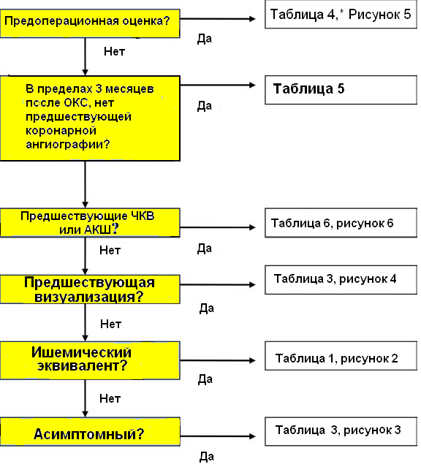

Рисунок 1. Иерархия возможного порядка тестов, основанного на клинических представлениях

Для пациентов, которые могут быть классифицированы для больше чем 1 клинического показания таблиц и/или алгоритмов эта блок-схема помещает клинические условия (состояния) в иерархию помощи в оценке соответствия для радионуклидной визуализации. *Симптомные пациенты, которые рассматриваются для предоперационной оценки для некардиальной операции, должны начинаться внизу алгоритма как будто "Нет".

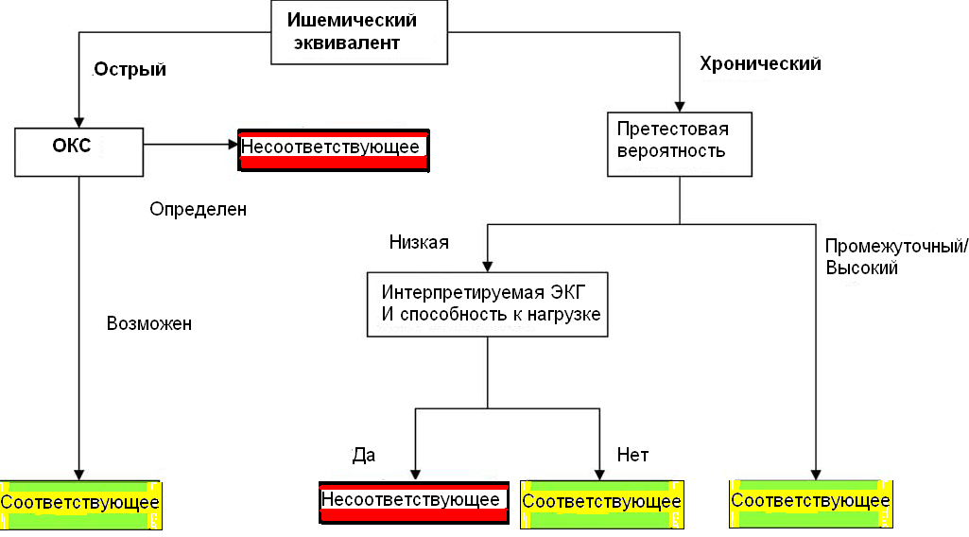
Рисунок 2. Возможные приложения для болей в грудной клетке

Пациенты с ишемическим эквивалентом, включащим симптомы, связанные с CAD, или результаты ЭКГ, были разделены на основании вероятности CAD. Если у пациентов было промежуточная или высокая вероятность CAD, РНИ было соответствующим. РНИ было также соответствующим для пациентов с низкой вероятностью, если они не переносили нагрузку или имели неинтерпретирующуюся ЭКГ. Для пациентов с подозреваемым ОКС РНИ было соответствующим независимо от баллов TIMI или поднятия уровня тропонинов

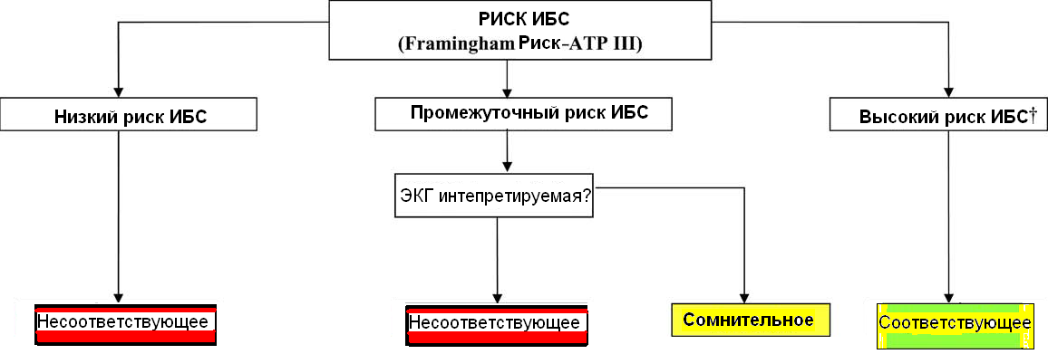
Рисунок 3. Возможные приложения для бессимтомных* пациентов

Только пациентам с высоким риском ИБС, как полагают, РНИ было соответствующим, а с промежуточным риском ИБС с неинтерпретирующейся ЭКГ было сомнительным. Присутствие обморока не изменяло уместность для пациентов отдельно от их риска ИБС, пациенты низкого риска были несоответствующимия. а высокого риска были соответствующими. *Бессимптомные пациенты, имеющие следующие клинические показания, являются соответствующими (или сомнительными) для РНИ, и не требуют оценки риска любым шагом: 1) вновь появившиеся или недавно диагностированная сердечная недостаточность с систолической дисфункцией без ишемического эквивалента, которые не имели предшествующей оценки CAD И не имеют запланированной коронарной ангиографии (Соответствующее); 2) желудочковая тахикардия (Соответствующее); 3) повышенный тропонин без дополнительного свидетельства острого коронарного синдрома (Соответствующее); 4) вновь возникшая фибрилляция предсердий (Сомнительное). †Включает диабет или присутствие другой клинической атеросклеротической болезни, включая периферическую артериальную болезнь, брюшную аортальную аневризму, болезнь сонной артерии и другие вероятные формы клинической болезни (например, болезнь почечной артерии).

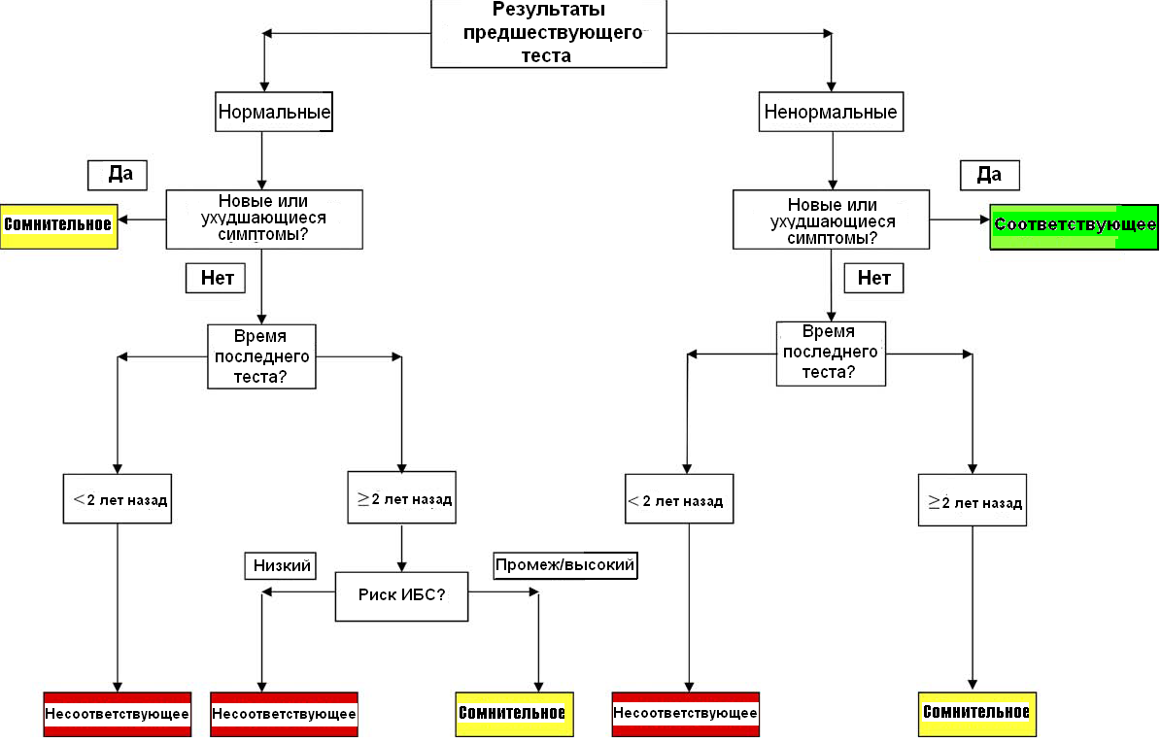

Рисунок 4. Результаты предшествующего теста*
Когда есть новые или ухудшающиеся симптомы – РНИ является соответствующим, если результаты предшествующего теста ненормальные, но показание к РНИ сомнительное, если предшествующее исследование было нормальным. РНИ несоответствующее, если нет симптомов или симптомы стабильные, если результаты предшествующего теста известны, кроме тех случаев, когда тест выполнялся более 2 лет назад, и только если более ранее исследование было ненормальным или если пациент был в промежуточном или большем риске ИБС. При этих обстоятельствах использование РНИ будет "сомнительным". *РНИ является соответствующим, если результаты предшествующего теста были сомнительными в следующих 2 сценариях: 1) коронарная ангиография: коронарный стеноз или анатомическая патология сомнительного значения; ИЛИ 2) Предшествующая неинвазивная оценка: сомнительное, пограничное, или противоречивое стресс-тестирование, где обструктивная CAD продолжает беспокоить.

Новые руководящие принципы для периоперационной стратификации риска (25) подвергли большому пересмотру критерии оригинального SPECT MPI (1). Таблица 4 перечисляет клинические сценарии и рейтинги соответствующего использования, в рисунке 5 суммируются эти подсчеты. В целом, РНИ, как считают, было несоответствующим для оценки предоперационного риска, кроме как при промежуточном
риске или при сосудистой хирургии, когда есть, по крайней мере, 1 фактор риска и у пациента есть ограниченная функциональная способность.
При ОКС, как считалось, РНИ было несоответствующим в течение 3 месяцев после ОКС, кроме тех пациентов, у которых предшествующая коронарная ангиограмма не была выполнена. При реваскуляризации (ЧКВ или АКШ) при длительном хроническом течении возвращение симптомов или подозреваемая неполная реваскуляризация, как считают, показания были соответствующими. Процедура реваскуляризации и время до РНИ требует различного использования соответствующих рейтингов, как изображено в Таблице 6 и в рисунке 6. Группа авторов и группа технических специалистов потратили много времени, обдумывая проблему, надо ли включать различие между присутствием или отсутствием симптомов перед реваскуляризацие в показания, поскольку пациенты могут подвергнутся тестированию в присутствии скрытой ишемии. Группа авторов первоначально выбирала держать пререваскуляризационную симптоматологию как дискриминационные очки показания, учитывая предшествующие критерии SPECT MPI и стресс-эхокардиографии. Однако, группа технических специалистов в конечном счете
решила удалить различия из-за нехватки достаточного количества фактов, что эта квалификация относится к делу.
Таблица 8 сосредоточена на оценке желудочковой функции, не MPI, для оценки соответствия синхронизированной SPECT, FP RNA и ERA. Рутинное использование FP RNA считали несоответствующим, но было сомнительным, когда использовалось селективно, так как у пациентов с подозреваемой мультисосудистой коронарной болезнью.
Некоторые изменения были при сравнении критериев оригинальной SPECT MPI с новой RNI AUC. Определенно, показания 26 и 28 сейчас "сомнительные" по сравнению с предыдущим обозначением "соответствующие" – эти изменения вероятно отражают дополнительную информацию и/или отличие
состава группы технических специалистов. К тому же, показание 32 изменилось от сомнительного к соответствующему.

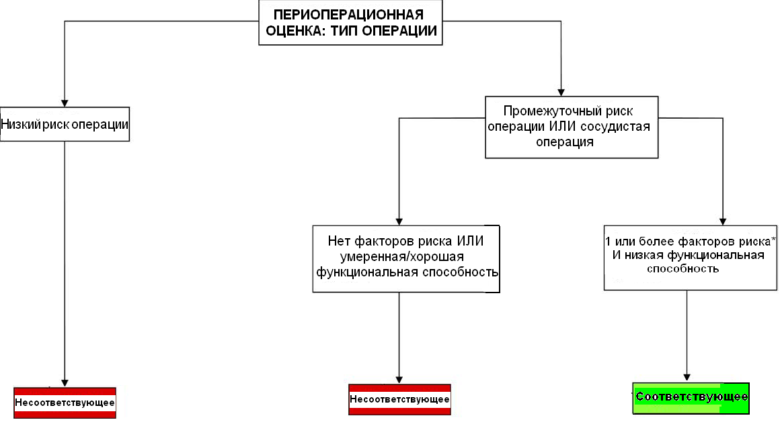
Рисунок 5. Периоперационная оценка

РНИ, как полагают, было несоответствующим для оценки предоперационного риска, кроме как при промежуточном риске или сосудистой операции, когда, по крайней мере, 1 фактор риска присутствует и у пациента есть плохая или неизвестная функциональная способность. К тому же, пациенты, которые являются бессимптомными до 1 года поле нормальной катетеризации, неинвазивного теста, или предыдущей реваскуляризации в присуисивии промежуточного риска или сосудистой операции, были также оценены как несоответствующие для РНИ. *Анамнез ишемической болезни сердца, компенсированной или предшествующей сердечной недостаточности, церебро-васкулярной болезни, диабета (инсулинпотребного), или почечной недостаточности (креатинин > 2.0).

9.2. Применение критериев

Есть много возможных применений для AUC. Клиницисты могут использовать рейтинги для поддержки решения или как обучающий инструмента, когда рассматривается потребность в кардиальном РНИ. Кроме того, эти критерии могут использоваться, чтобы облегчить обсуждение с пациентами и/или обращение врачей о необходимости кардиального РНИ. Учреждения и финансовые органы могут использовать эти критерии также в предполагаемых проектах протоколов или для разрешения процедуры или ретроспективно для качественных отчетов. Есть надежда, что финансовые органы будут использовать эти критерии как основание для развития рациональных стратегий управления оплатой.
Ожидается, что услуги, выполнееные для соответствующих показаний, будут считаться возмещаемыми. Напротив, услуги, выполненные для несоответствующих показаний, должны вероятно требовать, чтобы дополнительная документация оправдала компенсацию из-за уникальных обстоятельств или клинической
картины пациента. Это важно подчеркнуть, что группа авторов,, группа технических специалистов, рабочая группа AUC и клиническое сообщество не верят, что сомнительный рейтинг может служить основанием для отрицания компенсации за кардиальную РНИ. Скорее сомнительные рейтинги – это те, где доступные данные изменяются, и много других факторов существует, которые могут затронуть решение выполнить или не выполнить кардиальное РНИ. Мнения группы технических специалистов по этим показаниям часто изменялись, отражая тот факт, что необходимо дополнительное исследование. Признаки с высоким клиническим объемом, которые оценены как сомнительные отражают важные области для дальнейшего исследования.
В заключение, этот документ представляет текущее понимание клинической пользы кардиального РНИ с вниманием к результатам здоровья и выживаемости. Он является практическим руководством для клиницистов и пациентов при рассмотрении кардиального РНИ. Как и другие документы AUC,
некоторые из этих рейтингов потребуют исследования и дальнейшей оценки, чтобы предоставить наибольшую информацию и пользу для клинического принятия решения. Наконец, это будет необходимо для периодической оценки и обновления показаний и критериев, так как технология развивается и новые данные и практический опыт становятся доступными.

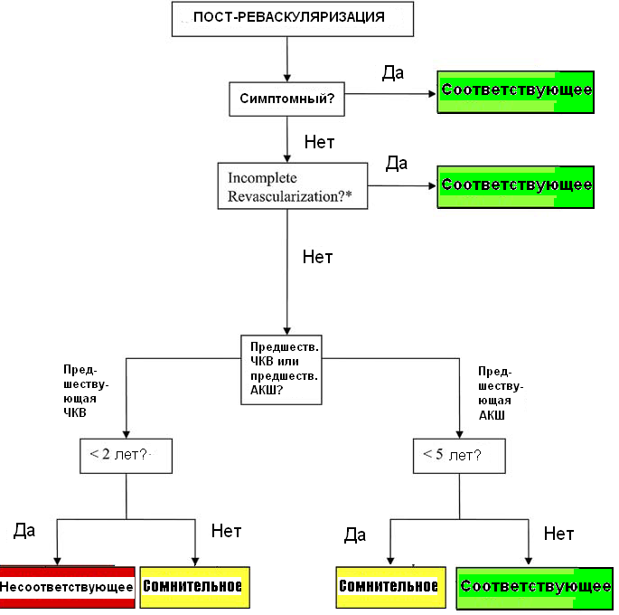

Рисунок 6. Постреваскуляризация

Текущая реваскуляризация (ЧКВ иои АКШ) при более хроническом (> 3 месяца) наблюдении, возвращение симптомов или подозрение неполной реваскуляризации, как полагают, являются соответствующими показаниями для РНИ. Для бессимптомных пациентов через меньше чем 2 года после ЧКВ РНИ было оценено как несоответствующая. Для бессимптомных пациентов меньше чем 5 лет после АКШ или больше или равном 2 годам после АКШ, РНИ было оценено как сомнительное. Если АКШ было выполнено больше чем 5 лет назад, РНИ является соответствующим. *Принимается, что дополнительная замена кровеносных сосудов выполнима.

Таблица A1. Баллы риска TIMI для нестабильной стенокардии/Non–STEMI

Условия (состояния) | Примеры
Нестабильные коронарные синдромы | Нестабильная или тяжелая стенокардия* (ССS класс III или IY) †  Недавний ИМ ‡
Декомпенсированная СН (NYHA функциональный класс IV; ухудшающапяся или вновь возникшая СН)
Существенные аритмии | Высокостепенная атриовентрикулярная блокада  Атриовентрикулярная блокада Mobitz II  Атриовентрикулярная сердечная блокада третьей степени  Симптомные желудочковые аритмии  Наджелудочковые аритмии (включая фибрилляцию предсердий) с неконтролируемой частотой желудочковых сокращений (ЧСС больше  100 уд. в мин в покое)  Симптомная брадикардия  Недавно появившаяся желудочковая тахикардия
Тяжелый клапанный порок | Тяжелый аортальный стеноз (средний градиент давления больше 40 мм рт ст, площадь аортального клапана меньше 1.0 см² , или симптомный)  Симптомный митральный стеноз (прогрессирующая одышка при нагрузке, пагрузочный предобморок, или СН)

*Соответственно к Campeau (24). †Может включать "стабильную" стенокардию у пациентов, которые являются необычно неподвижными. ‡American College of Cardiology National Database Library определяет недавний ИМ как больше чем 7 дней, но меньше чем или равный 1 месяцу (в течение 30 дней) по продолжительности. Перепечатано от Anderson и др. (25).
CCS обозначает канадское сердечно-сосудистое общество; СН, сердечная недостаточность, ЧСС, частота сердечных сокращений; ИМ, инфаркт миокарда; NYHA, Нью-йоркская ассоциация сердца; и TIMI, тромболизис при инфаркте миокарда.

Приложение A: Дополнительные определения кардиальной радионуклидной визуализации

Стенокардия: как определено в соответствии с Руководящими принципами ACC/AHA по нагрузочному тестированиию (7)

• Типичная стенокардия (Определенная):
1. Загрудинная боль или дискомфорт, которые
2. вызваны физическим или эмоциональным напряжением и
3. уменьшаются в покое и/или нитроглицерином (22).
• Нетипичная стенокардия (Вероятная): боль в груди или дискомфорт при отсутствии одной из характеристик определенной или типичной стенокардии (22).
• Нестенокардитическая боль в груди: боль в груди или дискомфорт, при которых встречается один или ни один из типичных характеристик стенокардии.

ОКС: как определено в соответствии с ACC/AHA Guidelines for the Management of Patients With ST-Elevation Myocardial Infarction: пациенты с ОКС включают тех, чьи клинические данные представляют следующий диапазон диагнозов: нестабильная стенокардия, инфаркт миокарда без подъема ST (NSTEMI) и инфаркт миокарда с подъемом ST (STEMI) (23).

Оценка периоперационного риска для некардиальной хирургии

МЕТОД ОПРЕДЕЛЕНИЯ ПЕРИОПЕРАЦИОННОГО РИСКА

См. рисунок A1, “Пошаговый подход к периоперационной кардиальной оценке,” из ACC/AHA 2007 Perioperative Guidelines (18). Основываясь на алгоритме, как только определено, что пациент не требует срочной операции, клиницист должен определить активные сердечные состояния пациента (см. Таблица A1), и/или предикторы периоперационного риска (см. Таблица A2). Если любые активные сердечные состояния и/или большие предикторы риска присутствуют (см. Таблицы A1 и A2), Рисунок A1 предлагает рассмотрение коронарной ангиографии и отсрочку или отмену некардиальной операции. Если только
предикторы периоперационного риска оценены, основываясь на алгоритме, тогда операционный риск и функциональное состояние пациента должны использоваться, чтобы установить потребность в неинвазивном тестировании.

Подсчет риска тромболизиса при инфаркте миокарда

Подсчет риска TIMI (21) является простым инструментом, составленным из 7 (1-балльных) индикаторов риска, оцененые при появлении (Таблица A3). Сложные конечные точки (смертность от-всех-причин, новый или повторный ИМ, или тяжелая возвратная ишемия, требующая срочной реваскуляризации в течение 14 дней), увеличивают рискк TIMI. Эта модель была значительным предиктором событий и чувствительности теста и была относительно незатронута/нескомпрометирована недостающей информацией, такой как
знание ранее зарегистрированного коронарного стеноза 50% или больше. Прогнозирующая способность модели оставалась интактной при возрате менее 65 лет.

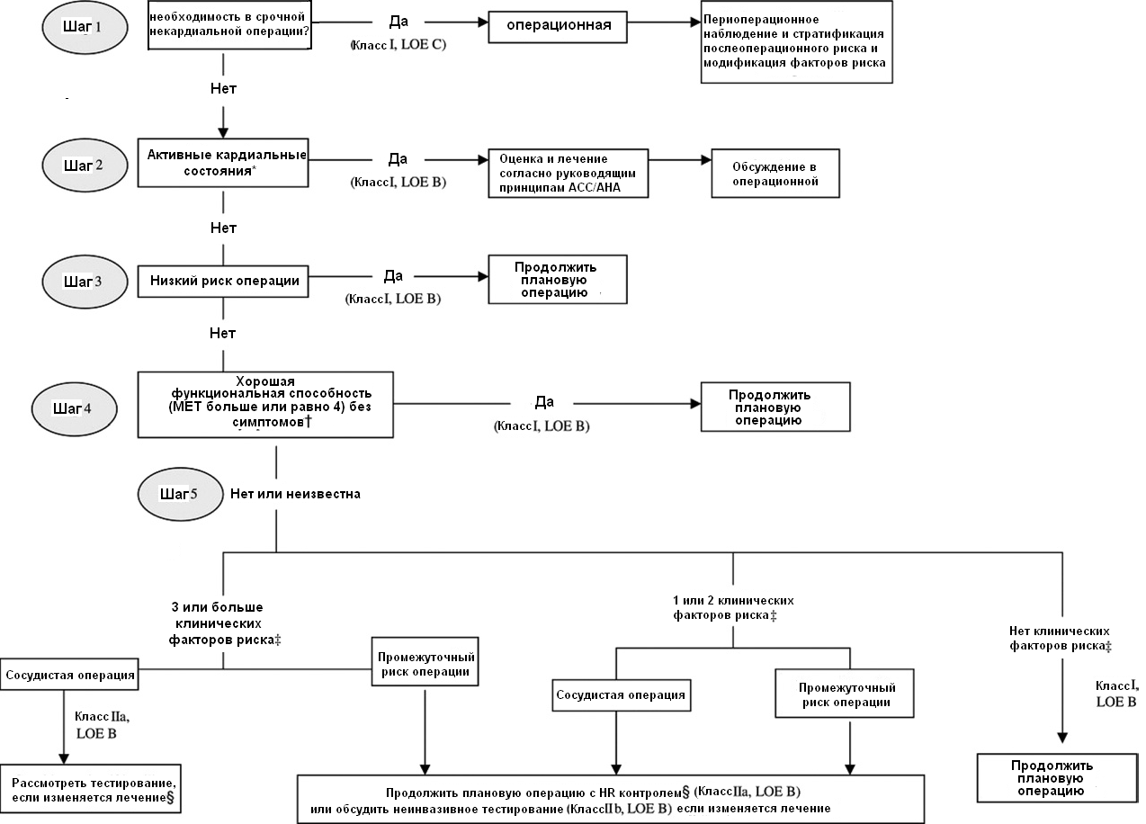
Рисунок A1. Пошаговый подход к периоперационной сердечной оценке

Сердечная оценка и алгоритм помощи при несердечной операции, основанные на активных клинических условиях (состояниях), известной сердечно-сосудистой болезни, или сердечных факторах риска для пациентов 50 лет и старше. *См Таблицу А1 для активных клинических условий (состояний). †Пожайлуста отметьте, что 2007 Руководящие принципы ACC/AHA для периоперационной сердечной оценки рекомендуют, что неинвазивное
тестирование не полезно для пациентов без клинических факторов риска, подвергающихся некардиальной операции промежуточного риска (Уровень доказанности: C) и что неинвазивное тестирование не полезно для пациентов, подвергающихся несердечной операции низкого риска (Уровень доказанности C). ‡См. Таблицу A2 для перечня клинических факторов риска. §Неинвазивное тестирование можно рассмотреть перед операцией у определенных пациентах с факторами риска, если это может изменить лечение. Клинические факторы риска включают ишемическую болезнь сердца, компенсированную или предшествующую сердечную недостаточность, диабет, почечную недостаточность, и церебро-васкулярную болезнь. ¶Рассмотреть периоперационные бета-блокаторы для групп, в которых они, как показано, уменьшали сердечную заболеваемость/смертность. Перепечатано из recommendations from the ACC/AHA 2007 Guidelines on Perioperative Cardiovascular Evaluation and Care for Noncardiac Surgery (18).

Таблица A2. Периоперационные клинические факторы риска*

● Анамнез ишемической болезни сердца
● Анамнез компенсированной или предшествующей сердечной недостаточности
● Анамнез церебро-васкулярной болезни
● Диабет (инсулинпотребный)
● Почечная недостаточность (креатинин, больше чем 2.0)

*Как определено в соответствии с ACC/AHA 2007 Guidelines on Perioperative Cardiovascular Evaluation and Care for Noncardiac Surgery (18). Отметьте, что это не стандартные факторы риска CAD.

Таблица A3. Активные сердечные условия (состояния), по которым пациент должен подвергнуться оценке и лечению перед несердечной операцией (Класс I, уровень доказанности: B)

Баллы риска TIMI | Смертность от-всех-причин, новый или повторный ИМ, или тяжелая повторная ишемия, требующая срочной реваскуляризации в течение 14 дней после рандомизации, %
0-1 | 4,7
2 | 8,3
3 | 13,2
4 | 19,9
5 | 26,2
6-7 | 40,9
Перепечатано из recommendations from the ACC/AHA 2007 Guidelines on Perioperative
Cardiovascular Evaluation and Care for Noncardiac Surgery (18).

Подсчет риска TIMI определен суммой присутствующих 7 переменных на входе; 1 балл дается для каждой
из следующих переменных: возраст 65 лет или старше; по крайней мере 3 фактора риска для CAD; предшествующий коронарный стеноз 50% или больше; отклонение сегмента ST на ЭКГ; по крайней мере
2 относящихся к стенокардии события за предшествующие 24 часа; использование аспирина за предшествующие 7 дней; и повышение сывороточных сердечных биомаркеров. Предшествующий коронарный стеноз 50% или больше был относительно незатронут/нескомпрометирован недостающей информацией и оставался существенным предиктором событий.

Низкий риск TIMI: TIMI баллы меньше 2 ‡
Высокий риск TIMI: TIMI баллы больше или равны 2

Неподдающаяся толкованию ЭКГ
ЭКГ с депрессией сегмента ST в покое (больше или равный 0.10 мВ), полная БЛН, предвозбуждение (Синдром Wolff-Parkinson-White), или навязанный ритм.

‡Использование 2 балла TIMI как пункт отсчета было произвольно, но группа технических специалистов считает, что есть потребность установить порог.

Приложение B: Дополнительные методы
См. Раздел 2, Методы для описания группового выбора, развития показания, области показаний, и процесс рейтинга.

ССЫЛКИ

1. Brindis RG, Douglas PS, Hendel RC, et al. ACCF/ASNC appropriateness
criteria for single-photon emission computed tomography
myocardial perfusion imaging (SPECT MPI): a report of the American
College of Cardiology Foundation Strategic Direction Committee
Appropriateness Criteria Working Group and the American
Society of Nuclear Cardiology. J Am Coll Cardiol. 2005;46:1587– 605.
2. Douglas PS, Khandheria B, Stainback RF, et al. ACCF/ASE/ACEP/
AHA/ASNC/SCAI/SCCT/SCMR 2008 appropriateness criteria for
stress echocardiography. J Am Coll Cardiol. 2008;51:1127– 47.
3. Hendel RC, Patel MR, Kramer CM, et al. ACCF/ACR/SCCT/
SCMR/ASNC/NASCI/SCAI/SIR 2006 appropriateness criteria for
cardiac computed tomography and cardiac magnetic resonance imaging.
J Am Coll Cardiol. 2006;48:1475–97.
4. Patel MR, Spertus JA, Brindis RG, et al. ACCF proposed method for
evaluating the appropriateness of cardiovascular imaging. J Am Coll
Cardiol. 2005;46:1606 –13.
5. Fitch K, Bernstein, SJ, Aguilar, MD, et al. The RAND/UCLA
Appropriateness Method User’s Manual. Arlington, Va: RAND;
2001.
6. Ficaro E. Imaging guidelines for nuclear cardiology procedures. J Nucl
Cardiol. 2006;13:888.
7. Gibbons RJ, Balady GJ, Bricker JT, et al. ACC/AHA 2002 guideline
update for exercise testing: summary article: a report of the American
College of Cardiology/American Heart Association Task Force on
Practice Guidelines (Committee to Update the 1997 Exercise Testing
Guidelines). J Am Coll Cardiol. 2002;40:1531– 40.
8. National Institutes of Health: National Heart, Lung, and Blood
Institute. Third Report of the National Cholesterol Education Program
(NCEP) Expert Panel on Detection, Evaluation, and Treatment
of High Blood Cholesterol in Adults (Adult Treatment Panel III).
NIH Publication No. 02-5215. September 2002.
9. Grundy SM, Pasternak R, Greenland P, et al. AHA/ACC scientific
statement: assessment of cardiovascular risk by use of multiple-risk
factor assessment equations: a statement for healthcare professionals
from the American Heart Association and the American College of
Cardiology. J Am Coll Cardiol. 1999;34:1348 –59.
10. Morise AP, Haddad WJ, Beckner D. Development and validation of
a clinical score to estimate the probability of coronary artery disease in
men and women presenting with suspected coronary disease. Am J
Med. 1997;102:350–6.
11. Pryor DB, Shaw L, McCants CB, et al. Value of the history and
physical in identifying patients at increased risk for coronary artery
disease. Ann Intern Med. 1993;118:81–90.
12. Gibbons RJ, Abrams J, Chatterjee K, et al. ACC/AHA 2002 guideline
update for the management of patients with chronic stable angina—
summary article: a report of the American College of Cardiology/
American Heart Association Task Force on Practice Guidelines
(Writing Committee on the Management of Patients With Chronic
Stable Angina). J Am Coll Cardiol. 2003;41:159–68.
13. Diamond GA, Forrester JS. Analysis of probability as an aid in the
clinical diagnosis of coronary-artery disease. N Engl J Med. 1979;300:
1350–8.
14. Gibbons RJ, Balady GJ, Bricker JT, et al. ACC/AHA 2002 guideline
update for exercise testing: summary article: a report of the American
College of Cardiology/American Heart Association Task Force on
Practice Guidelines (Committee to Update the 1997 Exercise Testing
Guidelines). J Am Coll Cardiol. 2002;40:1531– 40.
15. Mehta R, Agarwal S, Chandra S, Ward RP, Williams KA. Evaluation
of the American College of Cardiology Foundation/American Society
of Nuclear Cardiology Appropriateness Criteria for SPECT Myocardial
Perfusion Imaging, J Nucl Cardiol. 2008;15:337– 44.
16. Gibbons RJ, Miller TD, Hodge D, et al. Application of appropriateness
criteria to stress single-photon emission computed tomography
sestamibi studies and stress echocardiograms in an academic medical
center. J Am Coll Cardiol. 2008;51:1283–9.
17. Ward RP, Al-Mallah MH, Grossman GB, et al. American Society of
Nuclear Cardiology review of the ACCF/ASNC Appropriateness
Criteria for Single-Photon Emission Computed Tomography Myocardial
Perfusion Imaging (SPECT MPI). J Nucl Cardiol. 2007;14:
e26 –38.
18. Fleisher LA, Beckman JA, Brown KA, et al. ACC/AHA 2007
guidelines on perioperative cardiovascular evaluation and care for
noncardiac surgery: a report of the American College of Cardiology/
American Heart Association Task Force on Practice Guidelines
(Writing Committee to Revise the 2002 Guidelines on Perioperative
Cardiovascular Evaluation for Noncardiac Surgery). J Am Coll Cardiol.
2007;23:50:e159 –241.
19. Douglas, P, Iskandrian, AE, Krumholz, HM, et al. Achieving quality
in cardiovascular imaging: proceedings from the American College of
Cardiology-Duke University Medical Center Think Tank on Quality
in Cardiovascular Imaging. J Am Coll Cardiol. 2006;48:2141–51.
20. Antman EM, Cohen M, Bernink PJ, et al. The TIMI risk score for
unstable angina/non-ST elevation MI: a method for prognostication
and therapeutic decision making. JAMA. 2000;284:835– 42.
21. Askew JW, Miller TD, Hodge DO, Gibbons RJ. The value of
myocardial perfusion single-photon emission computed tomography
in screening asymptomatic patients with atrial fibrillation for coronary
artery disease. J Am Coll Cardiol. 2007;50:1080 –5.
22. Bierig SM, Ehler D, Knoll ML, Waggoner AD. American Society of
Echocardiography minimum standards for the cardiac sonographer: a
position paper. J Am Soc Echocardiogr. 2006;19:471– 4.
23. Antman EM, Anbe DT, Armstrong PW, et al. ACC/AHA guidelines
for the management of patients with ST-elevation myocardial infarction—
executive summary: a report of the American College of
Cardiology/American Heart Association Task Force on Practice
Guidelines (Writing Committee to Revise the 1999 Guidelines for the
Management of Patients With Acute Myocardial Infarction). J Am
Coll Cardiol. 2004;44:671–719.
24. Campeau L. Letter: grading of angina pectoris. Circulation. 1976;54:
522–3.
25. Anderson JL, Adams CD, Antman EM, et al. ACC/AHA 2007
guidelines for the management of patients with unstable angina/non–
ST-elevation myocardial infarction: a report of the American College
of Cardiology/American Heart Association Task Force on Practice
Guidelines (Writing Committee to Revise the 2002 Guidelines for the
Management of Patients With Unstable Angina/Non–ST-Elevation
Myocardial Infarction). J Am Coll Cardiol. 2007;50:e1–157.

